Avaluació amb CoRubrics

Mercedes Marqués Andrés
Setembre, 2022
#ProDigital

Aquest document s'ha creat en el marc del projecte ProDigital i es publica amb una llicència Reconeixement-NoComercial-CompartirIgual 4.0 Internacional de Creative Commons (CC BY-NC-SA 4.0).
ÍNDEX

Autoavaluació i coavaluació amb CoRubrics 1
El teu grup 1
Avalúa 2
Resultats 2
Reflexió 4
Sobre el procés d'autoavaluació i coavaluació 4
Sobre la rúbrica 4

Autoavaluació i coavaluació amb CoRubrics
En aquesta activitat provarem CoRubrics com estudiants. Per a això, has de jugar un rol.

El teu grup
Ets Paco, et consideres una persona simpàtica, treballadora i perseverant (cal ser-ho per a córrer maratons!). Dones la teua opinió quan t'ho demanen, no t'agrada manar. Tens un treball a temps parcial, motiu pel qual no has pogut assistir a totes les reunions del grup, però t'has preocupat que et diguen quina part del treball et tocava fer. Alguna vegada t'has retardat en el lliurament d'alguna tasca perquè compaginar el teu treball, les classes i els entrenaments, és complicat!
Quant als teus companys i companyes de grup, així és com els veus:
- Natalia és una persona distant, es relaciona poc amb la gent, no intima amb els companys i les companyes. Assisteix a les reunions, però rares vegades manifesta la seua opinió, sembla que no té criteri propi i, si el té, no ho demostra. Fa el treball que li correspon i passa bastant desapercebuda.
- Alicia se sent molt segura de si mateixa i és molt treballadora, encara que és una mica "mandona". Sovint desaprova les propostes que fan els altres, sembla que ella sempre ho podria fer millor i que la seua part sempre està perfecta, no admet la crítica. És qui fa el "doodle" per organitzar les reunions del grup, ajustant les franges horàries a la seua disponibilitat.
- Vicent és una persona sociable que té la capacitat de generar sinergies i de promoure iniciatives. Ha assistit a les reunions i s'ha comportat com un bon company escoltant als altres i intentant mediar quan ha hagut algun conflicte. És una persona generosa amb els seus companys, cau bé a tothom. Fa el seu treball i sap acceptar les crítiques.

Avalúa
Ara que ja coneixes el teu grup de treball, fes l'autoavaluació i la coavaluació mitjançant aquest formulari generat amb CoRubrics: https://forms.gle/5e7GkLL3BsGqTxz86
La rúbrica que fem servir en el formulari l'hem extret de l'article d' Encarnación Chica Merino "Una propuesta de evaluación para el trabajo en grupo mediante rúbrica", publicat en Escuela Abierta: Revista de Investigación Educativa, 14, pp. 67-82 (2011).

Resultats
Aquests són els resultats que has rebut sobre la teua avaluació:
 | EXPERT | AVANÇAT | APRENENT | NOVELL
Contribució i participació | Sempre ofereix idees per realitzar el treball i proposa suggeriments per a la seua millora. S'esforça per assolir els objectius del grup. | Ofereix idees per realitzar el treball, encara que poques vegades proposa suggeriments per a la seua millora. S'esforça per assolir els objectius del grup. | Algunes vegades ofereix idees per realitzar el treball, però mai proposa suggeriments per a la seua millora. Accepta les propostes d'altres per assolir els objectius del grup. | Mai ofereix idees per a realitzar el treball, ni proposa suggeriments per a la seua millora. En ocasions dificulta les propostes d'altres per assolir els objectius del grup.
Actitud | Sempre escolta i comparteix les idees dels companys i intenta integrar-les. Busca com mantenir la unió en el grup. | Sol escoltar i compartir les idees dels companys, però no planteja com integrar-les. Col·labora en mantenir la unió en el grup. | A vegades escolta les idees dels companys, i accepta integrar-les. No el preocupa la unió en el grup. | Molt poques vegades escolta i comparteix les idees dels companys. No ajuda a mantenir la unió en el grup
Responsabilitat | Sempre lliura el seu treball a temps i el grup no ha de modificar les seues dates o terminis | De vegades es retarda en el lliurament del seu treball, tot i que el grup no ha de modificar les seues dates o terminis | Moltes vegades es retarda en el lliurament del seu treball, i el grup ha de modificar de vegades les seues dates o terminis. | Mai lliura el seu treball a temps i el grup de modificar les seues dates o terminis
Assistència i puntualitat | Assisteix sempre a les reunions de el grup i és puntual. | Ha assistit entre un 75% i un 90% de les reunions i sempre ha estat puntual. | Ha assistit entre un 61% i un 74% de les reunions i no sempre ha estat puntual. | Ha assistit com a màxim al 60% de les reunions i sempre ha arribat tard
Resolució de conflictes | En situacions de desacord o conflicte, sempre escolta altres opinions i accepta suggeriments. Sempre proposa alternatives per al consens o la solució. | En situacions de desacord o conflicte, quasi sempre escolta altres opinions i accepta suggeriments. De vegades proposa alternatives per al consens o solució. | En situacions de desacord o conflicte, poques vegades escolta altres opinions o accepta suggeriments. No proposa alternatives per al consens però els accepta. | En situacions de desacord o conflicte, no escolta altres opinions o accepta suggeriments. No proposa alternatives i li costa acceptar el consens o la solució.

 | Coavaluació |  | Autoavaluació
 | Coincidència companys-alumne/a

Comentaris dels companys/es: Se que estàs molt ocupat però has de ser més responsable, la resta de companyes del grup t'ho agrairà. ; Eres bon company pero deuries millorar alguns aspectes. Deus millorar l'assistència a les reunions i respectar als companys sense fer comentaris inoportuns a l'hora d'intervenir. Per altra banda, cal que et centres a l'hora de fer les feines al centre. En principi s'entén que treballes a temps parcial pero deuries millorar la qualitat del treball, si tens menys temps, que siga menys treball pero millor fet, sempre val la pena un treball de qualitat que un llarg i sense això.; Té molta cara jaja. Ha de ser ser conscient que si s'ha compromès a fer el treball, ha de dedicar-li temps i esforç, per què sinó hem de tornar a fer la seva feina.
Comentaris del propi alumne/a: He d'intentar millorar la puntualitat i ordenar les meues preferències per prioritzar allò que és important i dedicar més temps.
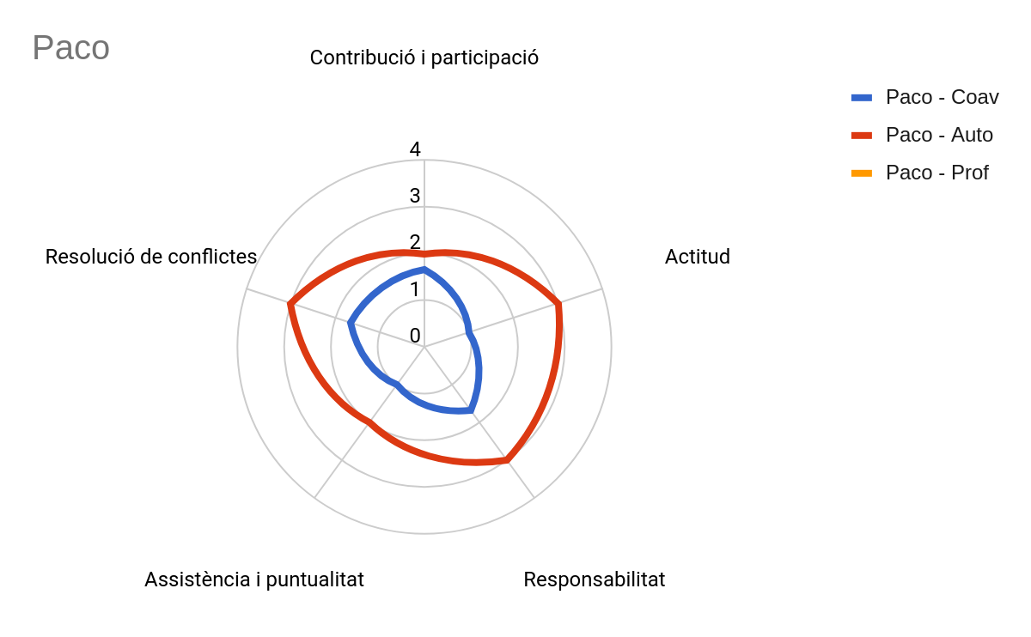

Reflexió

Sobre el procés d'autoavaluació i coavaluació
En el teu rol en el grup, Paco, reflexiona: com t'has sentit en rebre els resultats?
Com a professor/a, consideres que el procés seguit pot ajudar el grup de treball a regular el seu funcionament? La informació generada per CoRubrics, et pot ajudar per fer un seguiment més estret dels grups de treball?

Sobre la rúbrica
Analitza la rúbrica utilitzada per fer l'avaluació a partir dels criteris que proposen Neus Sanmartí i Mercé Más. Assenyala els aspectes positius i aquells que es poden millorar.

#ProDigital

